Создание комбинированных люминесцирующих нанодисперсий с карбазолсодержащими дикарбонильными комплексами европия для применения в иммунофлуоресцентном медико-биологическом анализе
Шубина А.Г.
Аспирант, 1 год обучения
Московский государственный областной педагогический университет,
факультет естественных наук, Мытищи, Россия
E-mail: shubina.anna98@yandex.ru
Современная диагностика возбудителей инфекционных болезней, а также маркеров соматических заболеваний определяет повышенные требования к чувствительности и экспрессности методов иммунофлуоресцентного анализа. Одним из основных направлений является использование меток на основе комплексов лантаноидов, в частности, методы биочипирования, основанные на использовании люминесцирующих наночастиц. В качестве комплексонов лантаноидов используются фторированные β-дикетоны, в ряду которых в последнее время осуществляется поиск наиболее эффективных сенсибилизаторов [1, 2].
В настоящей работе осуществлено комплексное исследование методов получения люминесцирующих нанодисперсий комбинированного типа с использованием тетракетона на основе карбазола А. Комплексы Eu³⁺ с лигандом А формируют в воде агрегативно устойчивые дисперсии, которые имеют максимумы полос поглощения ≈370-380 нм и длительное время жизни возбужденного состояния (>500 мкс), а также интенсивно люминесцируют в характеристической для европия области (615 нм). На основе полученных наночастиц были получены двухслойные комбинированные наночастицы с силикатным покрытием В.

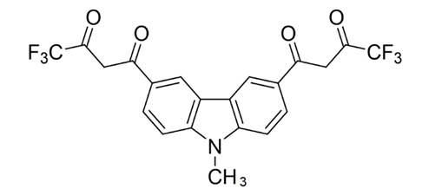  А | 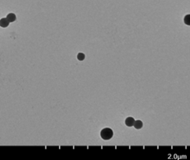  В
Рис. 1. A Структура используемого карбазолсодержащего лиганда; В Электронная микрофотография наночастиц
Комбинированные нанодисперсии имеют повышенную агрегативную устойчивость и устойчивость люминесценции, визуализируются при концентрациях С_{Eu} = 5,5·10⁻¹⁶ М в условиях твердофазной индикации, что позволяет считать их перспективными для дальнейшей разработки в качестве реагентов для иммунофлуоресцентного анализа.
Работа выполнена при грантовой поддержке Фонда содействия инновациям (программа «УМНИК»). Автор выражает благодарность руководителю проф. Васильеву Н.В., а также проф. РАН Вацадзе С.З., к.х.н. Пугачеву Д.Е., Парамонову Д.В., Пенцаку Е.О. за помощь при выполнении отдельных этапов работы.

Литература
1. Pugachov D.E., Vasil'ev N.V., Kostryukova T.S., Zatonsky G.V., Vatsadze S.Z. Fluorinated tetraketone derivatives of n-substituted carbazoles and their Eu(III) complexes for fluorescence immunoassay//Chemistry of Heterocyclic Compounds. 2018. Т. 54. № 5. С. 528-534.
2. Пугачев Д.Е., Кострюкова Т.С., Ивановская Н.П., Лямин А.И., Романов Д.В., Моисеев С.В., Затонский Г.В., Осин Н.С., Васильев Н.В. Фторированные бис-β-дикетоны конденсированного ряда и люминесцентно-спектральные свойства их комплексов с европием//Журнал общей химии. 2019. Т. 89. № 5. С. 779-785.

